Création de motifs
Cette section explique comment créer des modèles dans Valentina.
Attention: Comprendre cette section exige une connaissance antérieure de techniques de modélisme. Si vous êtes nouveau au modélisme, nous vous recommandons de commencer d'abord avec le matériel didactique énuméré dans la section modélisme Références.
La création de motifs de Valentina comporte trois étapes:
1 Création dessins
A ce stade, vous dessinez des points, des lignes, des courbes et des arcs pour rédiger vos pièces de patron. Les objets que vous dessinez comme guides, mais qui ne font pas partie du motif final, peuvent être exclues des pièces sur la prochaine étape.
2 Création pièces
Au cours de la deuxième étape, vous sélectionnez les points, les courbes et les arcs qui constituent les pièces. Une fois que vous spécifiez les pièces, vous pouvez ajouter les surplus de couture.
3 Création de modèles
Sur la dernière étape, vous spécifiez la disposition des pièces pour l'impression ou la coupe de tissu.
Les trois étapes sont décrites en détail ci-dessous.
1 Création de dessins
1 mesures individuelles
2 mesures standard
3 Tables de variables
1 mesures
2 incréments
3 Lignes, arcs, courbes
4 La création de Formule
5 Pièces du patron
6 Points, lignes, des courbes et des Arcs
1 étiquettes
2 Modification objets
3 façonner courbes
4 suppression d'objets
7 Outils pour la création de dessins
1 zoom
2 points
3 lignes
4 courbes
5 arcs
2 Création pièces à usiner
1 Des outils pour créer des pièces
1 détails
3 Création de layouts
1 Exporter vers Wavefront OBJ
4 Imprimer motif
Création de dessins
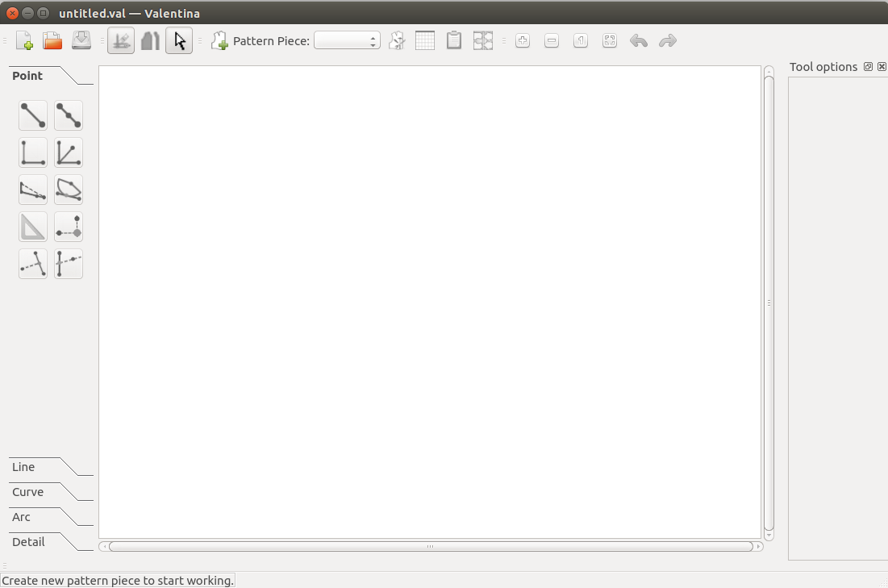
Avant de commencer la création motif pièce que vous devriez ajouter un à un motif. Pour commencer, sélectionnez Motif par morceaux> Nouvel élément dans le menu de configuration ou cliquez sur le bouton Ajouter une nouvelle pièce de patron.
Si ce est la première pièce de patron à ajouter au modèle, vous verrez le dialogue suivant:
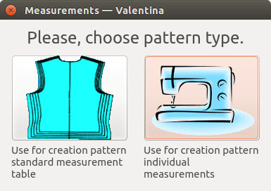
Sélectionnez le type de mesure à utiliser pour ce modèle. Valentina prend en charge deux types de mesure: les mesures individuelles et les mesures standard. Ils sont expliqués en détail ci-dessous.
mesures individuelles
Si vous souhaitez personnaliser le modèle pour une personne spécifique, sélectionnez l'option individuelle des mesures. Le dialogue suivant apparaît lorsque vous effectuez cette sélection:
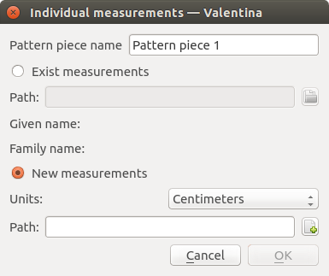
Modifiez le nom de la pièce de patron ou laissez le nom par défaut inchangés. Ensuite, sélectionnez si vous souhaitez utiliser un fichier de mesures existantes ou à en créer un nouveau.
Si vous avez déjà un fichier de mesures, utilisez l'option de mesures existantes et de choisir le chemin d'accès au fichier (cliquez sur le bouton mesures existantes). La boîte de dialogue affiche le nom donné et le nom de famille stockée dans le fichier pour aider à identifier la personne à qui appartiennent les mesures.
Si vous voulez créer un nouveau fichier de mesures, choisissez l'option Nouveau des mesures. Ensuite, sélectionnez l'unité de mesure (ce est à dire pouces, centimètre, millimètre) pour être utilisé à la fois le modèle et un chemin où enregistrer le fichier de mesure (cliquez sur le bouton de nouvelles mesures).
Remarque: Une fois que vous sélectionnez une unité de mesure de votre modèle, il ne peut pas être changé parce que les formules de modèle ne ont pas suffisamment d'informations pour la conversion automatique. D'autre part, les mesures peuvent être convertis. Par conséquent, vous pouvez utiliser des mesures avec un type autre que le type d'unité de motif.
Enfin, sélectionnez un chemin pour le nouveau fichier de mesure. Les noms de fichiers pour les mesures individuelles se terminent par le suffixe .vit (Valentina de table individuelle). Plus d'informations sur le format de fichier peut être trouvé dans le format de fichier de mesure de la section.
Voir la section Tables de variables à savoir comment entrer les mesures individuelles.
mesures standard
Pour créer un modèle pour une figure de taille standard, sélectionnez l'option de table des mesures standard de la boîte de dialogue Types de mesure. Lorsque vous effectuez cette sélection, une nouvelle boîte de dialogue apparaît:
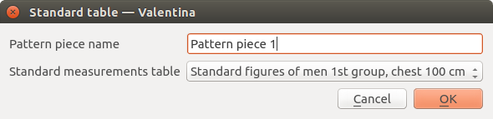
Notez que Valentina attribue un nom par défaut à la nouvelle pièce de patron. Vous pouvez modifier le nom ou le laisser inchangé.
Sélectionnez la table des mesures standard que vous souhaitez associer à votre modèle. Initialement, il y aura seulement une table dans la liste fournie: un échantillon contenant des normes pour hommes tailles. Si vous êtes juste tester le soutien de Valentina pour le dimensionnement standard, vous pouvez sélectionner l'échantillon. Cependant, si vous voulez Valentina pour soutenir un ensemble différent de normes, vous devez créer votre propre table de mesures standard.
Standard des tableaux de mesures contiennent dimensionnement informations Valentina utilise pour calculer mensurations pour les chiffres de taille standard. Pour les calculs de travailler, les mensurations doivent croître proportionnellement à la taille de la taille. Cependant, les différents segments de la population (par exemple, les nourrissons, les enfants, les accidents, les hommes, etc.) poussent dans des proportions différentes. Par conséquent, vous devez fournir un tableau distinct pour chaque segment de la population que vous souhaitez cibler.
Valentina utilise une combinaison de deux valeurs, la taille et la hauteur, pour identifier uniquement les chiffres de taille standard. Pour déterminer qui figurent norme est actuellement associé à votre modèle, regardez les valeurs de taille et la hauteur affichée en bas à gauche de la fenêtre principale. Vous pouvez modifier ces valeurs à l'aide indépendamment de la baisse correspondante des listes.
Valeurs de hauteur poussent dans 6 cm incréments et sont limitées aux valeurs indiquées ci-dessous.
Hauteur (cm): 92, 98, 104, 110, 116, 122, 128, 134, 140, 146, 152, 158, 164, 170, 176, 182, 188.
Valeurs de Taille poussent dans 2 cm incréments et sont limités aux valeurs indiquées ci-dessous.
Taille (cm): 22, 24, 26, 28, 30, 32, 34, 36, 38, 40, 42, 44, 46, 48, 50, 52, 54, 56.
Spécification mesures pour chaque combinaison de taille et la hauteur serait très inefficace. Au lieu de cela, vous fournissez des mesures pour un chiffre standard par défaut et permettre à Valentina pour calculer le reste. Pour désigner la figure standard par défaut, spécifier une taille de base et une hauteur de base pour votre table de mesures standard. Ensuite, spécifiez une valeur de base pour chaque mesure. Pour activer Valentina pour générer des mesures pour d'autres combinaisons taille-hauteur, vous devez fournir une size_increase et un height_increase pour chaque mesure. Le size_increase est le montant Valentina va ajouter / soustraire à la valeur de base de la mesure pour chaque étape haut / bas dans la taille. De même, le height_increase est le montant Valentina va ajouter / soustraire à la valeur de base de la mesure pour chaque étape haut / bas en hauteur.
Voici un exemple de la façon dont Valentina serait calculer une mesure après une nouvelle taille et la hauteur combinaison a été sélectionné.
Les valeurs de base pour la table:
base_size = 500 mm
base_height = 1760 mm
tour de taille:
base_value = 780 mm
size_increase = 40 mm
height_increase = 0 mm
Modifier la taille et la hauteur:
new_size = 560 mm
new_height = 1880 mm
Calculer le nombre de mesures pour aller de la taille de base à la nouvelle taille.
size_coefficient = (new_size - base_size) / distance_between_consecutive_sizes
= (560-500) / 20 = 3
Calculer le nombre d'étapes pour passer de la hauteur de la base à la nouvelle hauteur.
height_coefficient = (new_height - base_height) / distance_between_consecutive_heights
= (1880 - 1760) / 60 = 2
new_measurement_value = base_value + size_coefficient * size_increase + height_coefficient * height_increase
Calculer nouvelle valeur de mesure pour le tour de taille:
new_waist_girth = 780 + 3 * 40 + 2 * 0 = 900 mm
Les fichiers contenant des mesures standard se terminent par le suffixe .vst (Valentina de table standard). Ces fichiers doivent résider dans un dossier spécifique pour Valentina les trouver:
Pour Unix (Linux), OS X: /usr/share/valentina/tables/standard/*.vst
Pour Windows: [dossier où réside valentina.exe] / tables / standard / * * VST.
Pour créer votre propre table de mesure standard, procédez comme suit:
Faites une copie de la table de mesure standard de l'échantillon, GOST_man_ru.vst, qui vient avec Valentina. Choisir un nom pour votre copie qui reflète le contenu du fichier. Par exemple, ASTM_petite_cm.vst contiendrait mesures fournies par l'American Society for Testing and Materials pour les petites femmes en centimètres.
Ouvrez le fichier avec l'éditeur de texte / XML de votre choix.
Modifier la description, unité de mesure, hauteur de la base et de la taille de base en fonction de vos normes.
Modifiez la valeur, size_increase et height_increase pour chaque mesure dans le tableau en fonction de vos normes.
Remarque: tables de mesures standard ne supportent pas les valeurs en pouces.
Tables de variables
Les tableaux de la fenêtre de variables affiche toutes les variables qui peuvent apparaître dans une formule utilisée pour rédiger un motif. Ces variables comprennent des mesures, incréments, des longueurs de lignes, des angles de ligne, des longueurs d'arc et la longueur de la courbe. Pour ouvrir la fenêtre, cliquez sur les tableaux de bouton Variables .
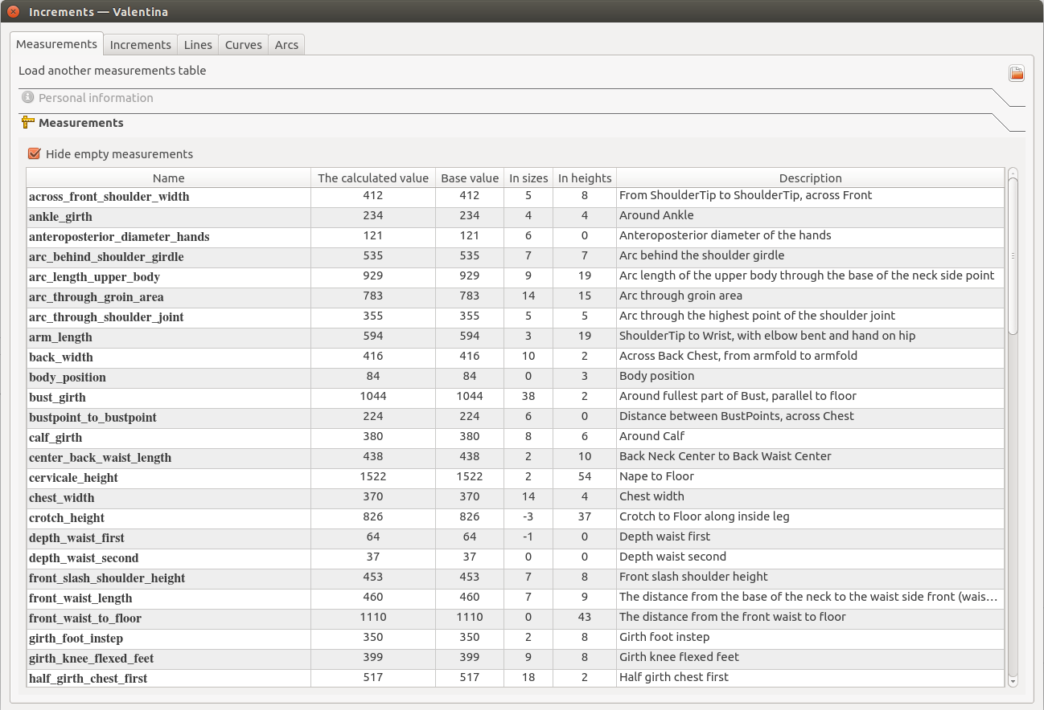
mesures
L'onglet Mesures est l'endroit où vous pouvez voir, entrer ou modifier les valeurs liées aux mesures. En outre, à partir de cet onglet, vous pouvez modifier la table mesure associée à votre modèle.
Cet onglet est divisé en deux sections: les renseignements personnels et mesures.
Renseignements Personnels
Utilisez cette section pour entrer des informations sur la personne pour laquelle vous rassemblez mesures. Voici une liste des informations que vous pouvez gagner dans cette section:
prénom
nom de famille
date de naissance
sexe
adresse e-mail
Cette section est désactivé lors de l'utilisation des mesures standard.
mesures
Cette section affiche un tableau des informations de mesure, avec une mesure par rangée. Les colonnes du tableau diffèrent selon le type de table de mesure (individu ou standard) associé à votre modèle.
La façon Valentina va vous montrer la valeur dépendra de paramètres régionaux de votre système. Il ya deux façons populaires décrivent nombre fractionnaire:
L'anglaise: 1234,56 ou 1,234.56
L'allemande: 1234,56 ou 1.234,56
Si vous allez utiliser des séparateurs d'un endroit à un autre, vous aurez résultat différent de celui que vous attendez.
Par exemple, si vous utilisez la valeur de paramètres régionaux allemands 1,234 sera converti en 1234,0, parce que '.' est le séparateur de groupe des milliers dans la version allemande.
Pour des mesures individuelles
Utilisez cette section pour entrer les mesures de la personne pour laquelle vous créez le modèle. Pour modifier une valeur de mesure, cliquez deux fois sur son cellulaire contenant et entrez la nouvelle valeur. Lorsque vous avez terminé valeur de l'édition, il sera enregistré dans le fichier de mesure automatiquement.
Pour dimensions standards
Utilisez cette section pour modifier les mesures standard 'valeurs de base, les augmentations de taille ou hauteur augmente. Pour modifier une valeur, cliquez deux fois sur son cellulaire contenant et entrez la nouvelle valeur.
En outre, vous pouvez utiliser cette section pour afficher la valeur calculée pour chaque mesure standard. Ceci est particulièrement utile si vous ne utilisez pas la taille de la table des mesures standard par défaut et la hauteur (ce est à dire base_size, base_height) pour votre modèle. Dans ce cas, Valentina va générer la valeur calculée selon la méthode décrite dans la section Mesures de standard.
incréments
Valentina génère de nombreuses variables automatiquement, mais vous pouvez également définir votre propre. Ces variables définies par l'utilisateur, appelés tranches (russe: прибавки), peuvent être utilisés dans les formules tout comme toute autre variable. En fait, si vous associez une augmentation de la taille et / ou une augmentation de la hauteur avec votre variable, Valentina traitera la variable comme une mesure standard. Contrairement mesures standard, cependant, les augmentations sont stockées avec le modèle lui-même. Par conséquent, si vous avez besoin d'une variable dans plusieurs modèles, vous aurez à créer individuellement pour chaque motif. Une autre différence entre les incréments et d'autres variables est que les noms d'incrémentation ne sont pas traduits lorsque vous sélectionnez une nouvelle interface graphique Langue.
Pour ajouter un nouvel échelon, cliquez sur le signe plus et tapez le nom de l'incrément. Le nom doit commencer par un caractère alphabétique, ne doit pas comporter d'espaces ni symboles mathématiques, et doit être unique dans l'ensemble de la liste de variables.
Pour supprimer un incrément, sélectionnez-le et cliquez sur le signe moins.
Lignes, arcs, courbes
Chaque fois que vous créez un arc, une courbe ou un segment de ligne le programme crée une variable pour contenir la longueur de cet objet et l'angle (pour les lignes). Certains outils créent plusieurs variables à la fois. Le nom de la variable est composé à partir des étiquettes des objets liés. Par exemple, la longueur d'une ligne allant du point A au point A1 est stocké dans une variable nommée Line_A_A1. De telles variables très utiles dans la situation lorsque le besoin savent longueur d'une ligne (une courbe, un arc). Ce modèle plus souple aux changements et aider à éviter les opérations de routine make.
Toutes les variables disponibles dans les tableaux de variables et dialogues outils, voir la création de formules.
Remarque: Si vous modifiez l'étiquette d'un objet, les noms de toutes les variables liées à cet objet changent aussi. Si une de ces variables a été précédemment utilisé dans une formule, la formule sera brisé. Pour corriger la formule, changer l'ancien nom de la variable pour le nouveau.
La création de Formule
Vous pouvez utiliser des formules pour définir les longueurs et les angles de l'activité en Valentina. Une formule peut contenir les éléments suivants:
constantes (nombres entiers ou décimaux)
variables (l'un de ceux figurant dans les tableaux de variables)
opérateurs (pour une liste complète voir opérateurs valides)
+ Pour l'addition
- Pour la soustraction
* Pour la multiplication
/ Pour la division
^ Pour élever un nombre à une puissance entière (par exemple 3 ^ 2 = 9)
algébrique ou des fonctions trigonométriques (pour une liste complète, voir Fonctions prises en charge)
péché
cos
min
max
avg
La plupart des outils de Valentina acceptent formules comme entrée. Pour simplifier la création de formules, ces outils utilisent un dialogue spécial qui répertorie toutes les variables que vous pouvez utiliser.
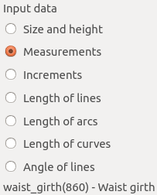
Sélectionnez le type de variable souhaitée (par exemple, les mesures) et double-cliquez sur le nom de la variable de l'inclure dans un champ de formule.
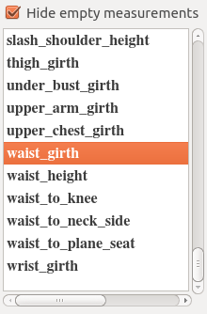
Dialogue qui ont plus d'un champ de formule ne permet pas l'utilisation double-cliquer sur le nom de la variable. Vous devez sélectionner le nom de la variable et cliquez sur le bouton Mettre variables ici près du champ de formule droite. Vous pouvez également taper le nom de la variable dans la formule, mais la sélection des variables à partir de la liste fournie est recommandée pour la vitesse et la précision.
Le dialogue de formule valide la formule et affiche le résultat peu de temps après la formule est modifiée. Le dialogue considère la formule valable si le champ ne est pas vide et la valeur peut être calculée. Si le champ représente une longueur, et non pas un angle, la valeur ne peut pas être égal à zéro. Si la formule ne est pas valide, le dialogue affiche un message d'erreur. Vous pouvez trouver le message d'erreur plus détaillé si l'appel infobulle de l'étiquette avec le mot "erreur".
Spécification des Angles
Vous pouvez spécifier un angle aussi un nombre constant ou comme une formule. Les angles sont en degrés, où les points augmentent 0 degrés Est et des valeurs d'angle dans le sens inverse des aiguilles d'une montre.
Réglage angles
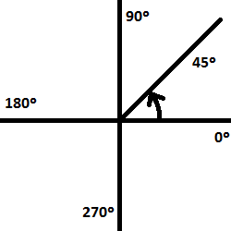
Chaque motif se compose d'un ensemble de pièces de patron, dont un seul peut être actif à la fois. Si vous ajoutez une nouvelle pièce de patron, il devient actif automatiquement. Pour changer la pièce de patron active, sélectionnez un autre nom dans la liste des pièces de patron sur la barre d'outils horizontale. Les pièces du patron inactifs seront peints en gris pour indiquer qu'ils ne peuvent pas être modifiés.
Lorsque vous ajoutez une nouvelle pièce de patron, Valentina crée automatiquement son premier point. Ce point, coloré en rouge, est connu comme le point de base. Tous les objets ajoutés par la suite à la pièce de patron sont spécifiés par rapport à un ou plusieurs points existants, créant ainsi une chaîne d'objets dépendants. Les coordonnées de tous les objets de la chaîne dépendent des coordonnées du point de base. Par conséquent, le déplacement du point de base provoque l'ensemble pièce de patron à déplacer.
Depuis la pièce de patron est une chaîne d'objets à charge, un objet ne peut pas être supprimé se il est utilisé par d'autres objets. Cela permettrait de briser l'algorithme pour construire le modèle. Par conséquent, pour supprimer un objet dans la chaîne, vous devez d'abord supprimer l'ensemble de ses objets dépendants. Le point de base est la seule exception à cette règle.
Suppression du point de base provoque la pièce entière de motif à supprimer. Cette opération ne est possible que si l'élément de schéma ne est pas le dernier dans le modèle et il n'y a pas de pièces créées à partir de lui. Pour supprimer, appeler le menu contextuel du point de base (c.-à-clic-droit) et sélectionnez Supprimer ou appuyez sur la touche sur le clavier lorsque vous sélectionnez Supprimer point de base.
Après l'ajout ou la sélection de la prochaine pièce de patron dans les objets de la liste dans cette pièce de patron sera disponible toutes les variables de pièces de patron précédentes. Ce est très utile si vous souhaitez créer, par exemple, le manchon et besoin d'une longueur d'emmanchure précédente pièce de patron.
Points, lignes, des courbes et des Arcs
étiquettes
Chaque point doit avoir une étiquette. Pour minimiser la saisie, Valentina attribue des valeurs par défaut pour chaque étiquette. Ces valeurs par défaut dépend du numéro de la pièce de patron et la langue sélectionnée dans la configuration. La convention est de commencer chaque étiquette avec la lettre de l'alphabet qui correspond au numéro de pièce de patron. Ainsi, les étiquettes par défaut pour la première pièce de patron vont commencer avec la première lettre de l'alphabet. Ceux de la seconde pièce de patron se font à partir de la seconde lettre, et ainsi de suite. Par conséquent, pour une configuration anglais, points dans la première pièce de patron serait marqué A1, A2, A3, etc., tandis que les points de la seconde pièce de patron seront marqués B1, B2, B3, etc.
Chaque étiquette doit être unique et commencer par une lettre. Les étiquettes peuvent pas contenir de caractères illégaux:
"-"
"*"
»/«
"^"
"+"
"="
"("
")"
"%"
":"
";"
"!"
"."
","
"` "
"" "
caractère d'espacement.
Lorsqu'un nouveau point est créé, Valentina affiche l'étiquette juste à côté de la question. Cependant, vous pouvez déplacer l'étiquette indépendamment de son point. Si une étiquette est placée trop loin de son point, une ligne spéciale est attirée sur l'étiquette rejoindre à son point correspondant.
Modification objets
Pour modifier un objet, sélectionnez l'objet (ou son label) et cliquez-droit pour afficher son menu contextuel. Ensuite, sélectionnez Options dans le menu contextuel pour afficher le dialogue où vous pouvez modifier les détails de l'objet. Quel dialogue se affiche dépend de l'outil qui a été utilisé pour créer l'objet en premier lieu.
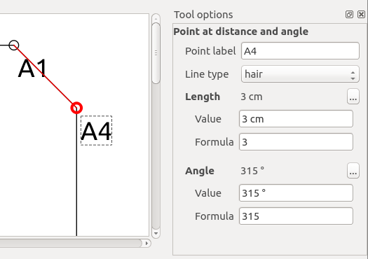
En face de dialogues qui contiennent des options de l'outil entiers, la barre des options d'outils permettent d'accéder rapidement aux options les plus fréquemment utilisés.
façonner Curves
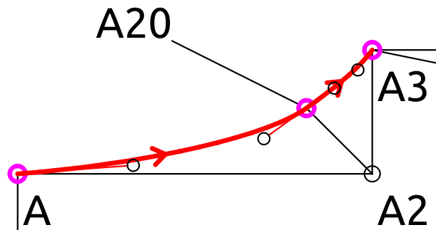
Lorsque vous ajoutez une courbe à votre pièce de patron, Valentina sera d'abord dessiner une ligne droite. Vous remarquerez deux petits cercles noirs tirés au cours des line-- Ce sont les points de contrôle que vous allez utiliser pour façonner la courbe. Chaque point de contrôle est fixé à une courbe point final. Lorsque vous sélectionnez et faites glisser un point de contrôle de distance de son extrémité vous verrez la forme de changement de la courbe. La courbe se plier comme attiré par ses points de contrôle.
Vous pouvez également modifier la forme de la courbe via sa boîte de dialogue Options. Là, vous pouvez spécifier l'angle et la distance de chaque point de son extrémité de la courbe correspondante de commande.
suppression d'objets
Pour supprimer un objet, sélectionnez l'objet (ou sur son étiquette), faites un clic droit pour afficher son menu contextuel et sélectionnez Supprimer. Valentina affichera une boîte de dialogue pour confirmer votre intention de supprimer l'objet. Cliquez sur OK pour supprimer ou Annuler pour conserver l'objet.
Option Désactivé "Supprimer" signifie que vous ne pouvez pas supprimer un objet parce dépend déjà à ce sujet. Voir aussi pièces Motif.
Outils pour la création de dessins
zoom
Valentina offre plusieurs options de redimensionnement de l'image sur l'écran. Zoom et devrait être familier à ceux qui ont utilisé les éditeurs de vecteur dans le passé. Zoom Original réinitialise l'échelle pour la valeur qui a été utilisé lorsque le motif a été créé. Monter mieux change l'échelle de l'image afin que tous les pièces du patron sont visibles sur l'écran.
Lorsque vous ouvrez un fichier de signatures existant ou lorsque vous modifiez la pièce de patron actif, Valentina invoque le meilleur outil Fit automatiquement. Par motif entier sur le début et pour chaque pièce de patron après chaque sélection à côté pièce de patron.
Voir aussi Raccourcis
Points
Valentina propose plusieurs outils pour créer des points. Sélectionnez l'onglet Points sur la barre d'outils verticale pour voir tous les outils de points disponibles.
Même objectif principal de cet outil de trouver la position pour le point pour le modèle de création rapide plusieurs d'entre eux aussi créer la ligne qui relie le point de base avec la nouvelle. Si besoin cacher cette ligne type de ligne de changement dans les options de l'outil.
Point à la distance et l'angle
Cet outil ajoute un nouveau point à distance et angle spécifique à partir d'un point sélectionné.
Sélectionnez l'outil.
Sélectionnez le point de départ.
Placez le pointeur de la souris en dehors du cercle de point de départ. Comme vous placez le point de destination, l'angle se affiche dynamiquement au bas de la fenêtre principale. Maintenez la touche Maj enfoncée lorsque vous faites glisser la souris pour contraindre l'angle à des multiples de 45 °.
Cliquez sur la souris ou appuyez sur Entrée pour continuer. Valentina affichera une boîte de dialogue pour vous d'entrer quelques informations.
Dans la boîte de dialogue:
Entrez une longueur, comme une constante ou comme une formule (obligatoire).
Si nécessaire, modifier l'angle, comme une constante ou comme une formule (obligatoire). Voir aussi la spécification angles.
Si nécessaire, changer le point de base (le point de départ).
Si vous le souhaitez, modifier le nom du point de destination.
Si nécessaire, modifier le type de ligne.
Cliquez sur Appliquer pour voir vos modifications sans fermer la boîte de dialogue, ou cliquez sur OK pour terminer.
Point distance le long de la ligne
Utilisez cet outil pour ajouter un nouveau point sur une ligne définie par deux points existants.
Nous vous recommandons d'utiliser cet outil au lieu de point à distance et l'angle dans le cas où vous souhaitez trouver un nouveau point sur une ligne, même si la longueur du premier point à nouveau, ce est plus que la longueur de la ligne de base. Cet outil vous donne éviter façon manuelle cherchez angle de la ligne de base. Cette astuce très utile lorsque l'angle de la ligne de base va changer après chaque gradation.
Sélectionnez l'outil.
Sélectionnez le premier point.
Sélectionnez le second point.
Dans la boîte de dialogue:
Entrez une longueur, comme une constante ou comme une formule (obligatoire). Ce est la distance entre le premier point au nouveau point.
Si vous le souhaitez, modifier le nom du point de destination.
Si nécessaire, modifier le premier point ou le deuxième point.
Si nécessaire, modifier le type de ligne. Par défaut non visible.
Cliquez sur Appliquer pour voir vos modifications sans fermer la boîte de dialogue, ou cliquez sur OK pour terminer.
Point le long de la bissectrice
Cet outil ajoute un nouveau point à une distance spécifique sur la bissectrice d'un angle défini par trois points existants.
Dans certains cas, l'aide de point d'outils en distance et l'angle il est beaucoup plus facile. Mais nous vous recommandons d'utiliser cet outil si l'angle captures besoin changement bissectrice.
Sélectionnez l'outil.
Sélectionnez le premier point.
Sélectionnez le second point (le sommet).
Sélectionnez le troisième point.
Dans la boîte de dialogue:
Si vous le souhaitez, modifier le nom du point de destination.
Entrez une longueur, comme une constante ou comme une formule (obligatoire). Ce est la distance du sommet au nouveau point.
Si nécessaire, modifier la première, deuxième ou troisième point.
Si nécessaire, modifier le type de ligne.
Cliquez sur Appliquer pour voir vos modifications sans fermer la boîte de dialogue, ou cliquez sur OK pour terminer.
Le point le long perpendiculaire
Utilisez cet outil pour ajouter un point sur une perpendiculaire à une extrémité d'une ligne définie par deux points existants.
Dans certains cas, l'aide de point d'outils en distance et l'angle il est beaucoup plus facile. Mais nous vous recommandons d'utiliser cet outil si l'angle de la ligne de changement nécessité de capture de base.
Sélectionnez l'outil.
Sélectionnez le premier point (origine de la perpendiculaire) de la ligne.
Sélectionnez le second point de la ligne.
Dans la boîte de dialogue:
Si vous le souhaitez, modifier le nom du point de destination.
Entrez une longueur, comme une constante ou comme une formule (obligatoire). Ce est la distance entre le premier point au nouveau point.
Si nécessaire, modifiez premier ou second point.
Si nécessaire, ajouter un angle supplémentaire à la perpendiculaire.
Si nécessaire, modifier le type de ligne.
Cliquez sur Appliquer pour voir vos modifications sans fermer la boîte de dialogue, ou cliquez sur OK pour terminer.
Point spécial sur l'épaule
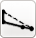
Cet outil se étend un segment de droite passé une de ses extrémités. La prolongation commence sur le deuxième point utilisé pour définir le segment et se termine sur un nouveau point. L'outil tentera de placer le nouveau point à une distance déterminée à partir d'un troisième point. Toutefois, si la distance déterminée est inférieure à la distance entre les deuxième et troisième points, le segment ne sera pas une prolongation et le nouveau point sera tiré sur le deuxième point.
Sélectionnez l'outil.
Sélectionnez le premier point du segment de ligne.
Sélectionnez le deuxième point du segment de ligne. Ce second point va «attirer» le nouveau point.
Sélectionnez un troisième point, et non pas sur la ligne.
Dans la boîte de dialogue:
Entrez une longueur, comme une constante ou comme une formule (obligatoire). Ce est la distance entre le troisième point au nouveau point.
Si vous le souhaitez, modifier le nom du point de destination.
Si nécessaire, modifier la première, deuxième ou troisième point.
Si nécessaire, modifier le type de ligne.
Cliquez sur Appliquer pour voir vos modifications sans fermer la boîte de dialogue, ou cliquez sur OK pour terminer.
Exemple:
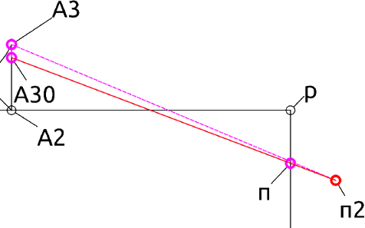
Point à l'intersection de l'arc et la ligne
Cet outil ajoute un nouveau point sur une ligne, définie par deux points existants, à une distance spécifique d'un troisième point (le centre de l'arc).
Sélectionnez l'outil.
Sélectionnez le premier point de la ligne.
Sélectionnez le second point de la ligne.
Sélectionner le centre de l'arc.
Dans la boîte de dialogue:
Entrez le rayon de l'arc, comme une constante ou comme une formule (obligatoire). Il se agira de la distance entre le centre de l'arc au nouveau point.
Si vous le souhaitez, modifier le nom du point de destination.
Si nécessaire, modifier la première, deuxième ou troisième point (le centre de l'arc).
Cliquez sur Appliquer pour voir vos modifications sans fermer la boîte de dialogue, ou cliquez sur OK pour terminer.
Point perpendiculaire long de la ligne
Utilisez cet outil pour ajouter un point à l'intersection d'une ligne définie par deux points existants, et la perpendiculaire de cette ligne à travers un troisième point existant.
Sélectionnez l'outil.
Sélectionnez le point de base. La perpendiculaire passera par ce point.
Sélectionnez le premier point de la ligne.
Sélectionnez le second point de la ligne.
Dans la boîte de dialogue:
Si vous le souhaitez, modifier le nom du point de destination.
Si nécessaire, modifier la base, premier ou second point.
Si nécessaire, modifier le type de ligne.
Cliquez sur Appliquer pour voir vos modifications sans fermer la boîte de dialogue, ou cliquez sur OK pour terminer.
triangle
Utilisez cet outil pour ajouter un point au sommet d'un triangle rectangle.
Grâce à cet outil dans la vie réelle rappelle déplacer triangle long de l'axe. Triangle se déplace depuis le premier point au deuxième. Cet outil cherche point d'intersection de deux lignes avec un angle de 90 degrés.
Sélectionnez l'outil.
Sélectionnez le premier point de l'axe.
Sélectionnez le deuxième point de l'axe.
Sélectionnez le premier point du triangle rectangle.
Sélectionnez deuxième point du triangle rectangle.
Dans la boîte de dialogue:
Si vous le souhaitez, modifier le nom du point de destination.
Si nécessaire, modifier axe premier ou second point, ou, triangle premier ou second point.
Cliquez sur Appliquer pour voir vos modifications sans fermer la boîte de dialogue, ou cliquez sur OK pour terminer.
Exemple:
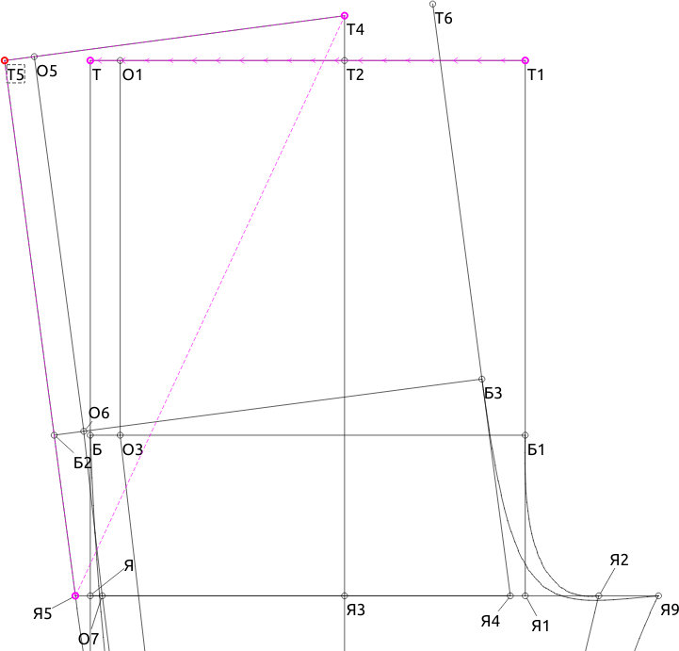
Point d'intersection
Cet outil tire un point qui se trouve à la verticale d'un point et horizontalement d'un autre.
Sélectionnez l'outil.
Sélectionnez un point sur la ligne verticale.
Sélectionnez un point sur la ligne horizontale.
Dans la boîte de dialogue:
Si vous le souhaitez, modifier le nom du point de destination.
Si nécessaire, modifier le point sur la verticale ou l'horizontale.
Cliquez sur Appliquer pour voir vos modifications sans fermer la boîte de dialogue, ou cliquez sur OK pour terminer.
Ligne et l'axe de point d'intersection
Cet outil ajoute un nouveau point à l'intersection d'une ligne définie par deux points existants, et l'axe passant par le point avec un angle défini.
Sélectionnez l'outil.
Sélectionnez le premier point de la ligne.
Sélectionnez le second point de la ligne.
Sélectionnez le point sur l'axe.
Comme vous placez le point de destination, l'angle se affiche dynamiquement au bas de la fenêtre principale. Maintenez la touche Maj enfoncée lorsque vous faites glisser la souris pour contraindre l'angle à des multiples de 45 °.
Cliquez sur la souris ou appuyez sur Entrée pour continuer. Valentina affichera une boîte de dialogue pour vous d'entrer quelques informations.
Dans la boîte de dialogue:
Si nécessaire, modifier l'angle, comme une constante ou comme une formule (obligatoire). Voir aussi la spécification angles.
Si nécessaire, changer le point de l'axe, le premier et le deuxième point de la ligne.
Si vous le souhaitez, modifier le nom du point de destination.
Si nécessaire, modifier le type de ligne.
Cliquez sur Appliquer pour voir vos modifications sans fermer la boîte de dialogue, ou cliquez sur OK pour terminer

lignes
ligne
Cet outil trace une ligne entre deux points existants.
Remarque utiliser cet outil si vous avez deux points de sorties et que vous voulez créer ligne entre eux.
Sélectionnez l'outil.
Sélectionnez le premier point de la ligne.
Sélectionnez le second point de la ligne.
Point à la ligne intersection
Cet outil tire un point à l'intersection de deux lignes, où chaque ligne est spécifié par deux points.
Sélectionnez l'outil.
Sélectionner les premier et second points de la première ligne.
Sélectionner les premier et second points de la seconde ligne.
Dans la boîte de dialogue:
Si vous le souhaitez, modifier le nom du point de destination.
Si nécessaire, modifier le premier ou le deuxième point de la première ligne.
Si nécessaire, modifier le premier ou le deuxième point de la deuxième ligne.
Cliquez sur Appliquer pour voir vos modifications sans fermer la boîte de dialogue, ou cliquez sur OK pour terminer.
courbes
courbe
Cet outil dessine une courbe simple entre deux points spécifiés.
Utilisez cet outil si besoin connecter seulement deux points.
Sélectionnez l'outil.
Sélectionnez le premier point de la courbe.
Sélectionnez le second point (le point final) de la courbe.
Sélectionnez et faites glisser les points de contrôle à façonner la courbe.
Cliquez sur un espace vide sur l'écran pour terminer.
trajet incurvé
Cet outil trace une trajectoire courbe à suivre une séquence de points sélectionnés.
Utilisez cet outil si besoin connecter plus de deux points.
Sélectionnez l'outil.
Sélectionnez le premier point de la courbe.
Sélectionnez un ou plusieurs points dans l'ordre.
Appuyez sur Entrée pour indiquer la fin du chemin.
Sélectionnez et faites glisser les points de contrôle à façonner le chemin.
Cliquez sur un espace vide sur l'écran pour terminer.
Points de contrôle Spline
Point de coupure de la courbe
Avertissement. La façon dont cet outil se comportent va changer à l'avenir. Cela rendra invalide un fichier de signatures dans les nouvelles versions Valentina. Pour éviter cela, nous vous recommandons de ne pas utiliser cet outil dans vos habitudes. Patterns qui a été créé avec l'aide de cet outil sera possible corriger manuellement. Instruction pour cette opération sera donnée plus tard.
Utilisez cet outil pour ajouter un point sur la courbe simple cuted.
Cet outil ne trouverez pas uniquement le point sur la courbe, mais aussi coupé courbe.
Sélectionnez l'outil.
Sélectionnez la courbe simple.
Dans la boîte de dialogue:
Si vous le souhaitez, modifier le nom du point de destination.
Entrez une longueur, comme une constante ou comme une formule (obligatoire). Ce est la distance entre le premier point de la courbe simple, au nouveau point.
Si nécessaire, modifier courbe simple.
Cliquez sur Appliquer pour voir vos modifications sans fermer la boîte de dialogue, ou cliquez sur OK pour terminer.
Trajectoire courbe point de coupure
Avertissement. La façon dont cet outil se comportent va changer à l'avenir. Cela rendra invalide un fichier de signatures dans les nouvelles versions Valentina. Pour éviter cela, nous vous recommandons de ne pas utiliser cet outil dans vos habitudes. Patterns qui a été créé avec l'aide de cet outil sera possible corriger manuellement. Instruction pour cette opération sera donnée plus tard.
Utilisez cet outil pour ajouter un point sur la trajectoire courbe cuted.
Cet outil pas trouvé seul point sur la trajectoire courbe, mais aussi coupé trajectoire courbe.
Sélectionnez l'outil.
Sélectionnez la trajectoire courbe.
Dans la boîte de dialogue:
Si vous le souhaitez, modifier le nom du point de destination.
Entrez une longueur, comme une constante ou comme une formule (obligatoire). Ce est la distance entre le premier point de la trajectoire courbe au nouveau point.
Si nécessaire, modifier trajectoire courbe.
Cliquez sur Appliquer pour voir vos modifications sans fermer la boîte de dialogue, ou cliquez sur OK pour terminer.
Point de courbe d'intersection et l'axe
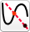
Cet outil ajoute un nouveau point à l'intersection d'une courbe et l'axe passant par le point avec un angle défini.
Sélectionnez l'outil.
Sélectionnez la courbe (courbe simple, trajectoire courbe, arc).
Sélectionnez le point sur l'axe.
Comme vous placez le point de destination, l'angle se affiche dynamiquement au bas de la fenêtre principale. Maintenez la touche Maj enfoncée lorsque vous faites glisser la souris pour contraindre l'angle à des multiples de 45 °.
Cliquez sur la souris ou appuyez sur Entrée pour continuer. Valentina affichera une boîte de dialogue pour vous d'entrer quelques informations.
Dans la boîte de dialogue:
Si nécessaire, modifier l'angle, comme une constante ou comme une formule (obligatoire). Voir aussi la spécification angles.
Si nécessaire, changer le point de l'axe, la courbe (courbe simple, trajet courbe, arc).
Si vous le souhaitez, modifier le nom du point de destination.
Si nécessaire, modifier le type de ligne.
Cliquez sur Appliquer pour voir vos modifications sans fermer la boîte de dialogue, ou cliquez sur OK pour terminer.
arcs
arc
Cet outil dessine un arc dans le sens anti-horaire à partir de l'angle de départ à l'angle terminer.
Sélectionnez l'outil.
Sélectionnez le point central d'un arc.
Dans la boîte de dialogue:
Si vous le souhaitez, modifier le nom du point de destination.
Si nécessaire, modifier le point centre d'un arc.
Entrez une longueur, comme une constante ou comme une formule (obligatoire).
Entrez un premier angle, comme une constante ou comme une formule (obligatoire). Voir précisant angles. Angles ne peuvent pas être égaux.
Entrez un deuxième angle, comme une constante ou comme une formule (obligatoire). Voir précisant angles. Angles ne peuvent pas être égaux.
Cliquez sur Appliquer pour voir vos modifications sans fermer la boîte de dialogue, ou cliquez sur OK pour terminer.
Arc point de coupure
Avertissement. La façon dont cet outil se comportent va changer à l'avenir. Cela rendra invalide un fichier de signatures dans les nouvelles versions Valentina. Pour éviter cela, nous vous recommandons de ne pas utiliser cet outil dans vos habitudes. Patterns qui a été créé avec l'aide de cet outil sera possible corriger manuellement. Instruction pour cette opération sera donnée plus tard.
Utilisez cet outil pour ajouter un point sur la cuted un arc.
Cet outil ne trouverez pas uniquement le point sur l'arc, mais aussi coupé arc.
Sélectionnez l'outil.
Sélectionnez l'un arc.
Dans la boîte de dialogue:
Si vous le souhaitez, modifier le nom du point de destination.
Entrez une longueur, comme une constante ou comme une formule (obligatoire). Ce est la distance entre l'angle de départ dans une direction anti-horaire pour le nouveau point.
Si nécessaire, modifier un arc.
Cliquez sur Appliquer pour voir vos modifications sans fermer la boîte de dialogue, ou cliquez sur OK pour terminer.
Point de courbe d'intersection et l'axe
Cet outil ajoute un nouveau point à l'intersection d'un arc et l'axe passant par le point avec un angle défini.
Sélectionnez l'outil.
Sélectionnez l'arc (courbe simple, trajectoire courbe, arc).
Sélectionnez le point sur l'axe.
Comme vous placez le point de destination, l'angle se affiche dynamiquement au bas de la fenêtre principale. Maintenez la touche Maj enfoncée lorsque vous faites glisser la souris pour contraindre l'angle à des multiples de 45 °.
Cliquez sur la souris ou appuyez sur Entrée pour continuer. Valentina affichera une boîte de dialogue pour vous d'entrer quelques informations.
Dans la boîte de dialogue:
Si nécessaire, modifier l'angle, comme une constante ou comme une formule (obligatoire). Voir aussi la spécification angles.
Si nécessaire, changer le point de l'axe, l'arc (courbe simple, trajet courbe, arc).
Si vous le souhaitez, modifier le nom du point de destination.
Si nécessaire, modifier le type de ligne.
Cliquez sur Appliquer pour voir vos modifications sans fermer la boîte de dialogue, ou cliquez sur OK pour terminer.
Création pièces à usiner
De tous les points de consigne, les arcs et les courbes sont créés les détails. La sélection se effectue dans le sens des aiguilles d'une montre. Chaque élément ne peut être créé à partir d'une pièce de patron. Ensuite, les articles peuvent être combinés, d'établir pour eux les surplus de couture, etc .. Avant de commencer détail de création au de besoin en mode Dessin . Tous les détails se affichera sur deuxième scène après avoir changé le mode Détail . Chaque pièce dépendent objets dans pièce de patron et sera recalculé après chaque changement de pièce de patron.
Des outils pour créer des pièces
détails
New détail
Cet outil ajoute une nouvelle pièce.
Sélectionnez l'outil.
Sélectionnez Point, arc ou courbes. Valentina affichera une boîte de dialogue pour vous d'entrer quelques informations.
Dans la boîte de dialogue:
Ne pas refermer le dialogue.
Sélectionnez les points de consigne, des arcs et des courbes dans le sens horaire.
Entrez largeur de surplus de couture.
Si nécessaire, changez le biais de l'allocation de couture pour chaque points, arcs ou courbes.
Cliquez sur OK pour terminer.
Passez en mode Détail de trouver la pièce.
Tous les objets inclus (points, courbes, arcs) stockés comme une liste de points. Pour la création d'une pièce correcte tous les points doit avoir le sens horaire. Si ne ne pas suivre cette règle peut faire pièce cassée ou certaines parties peut disparaître. L'exemple suivant décrit plusieurs façons sélection courbes d'inclure dans la pièce. Notez trajet courbe a un tirage dans le sens horaire.
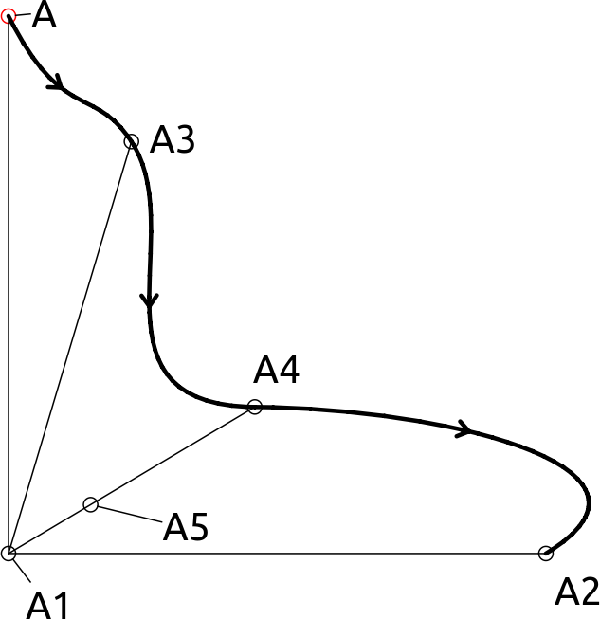
L'exemple suivant montre la trajectoire courbe qui a été inclus dans toute la pièce. Attention, dans cet exemple, nous ne avons pas sélectionner des points sur le début et la fin de la courbe.
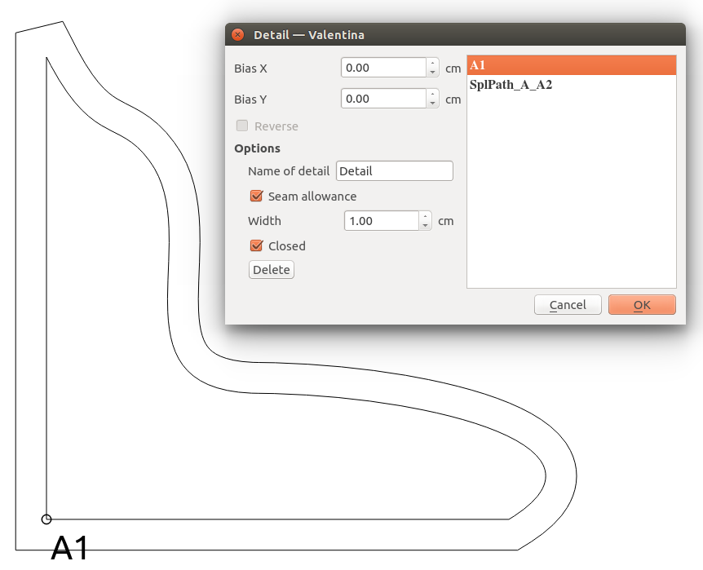
Les points sur la courbe indiquent le début et la courbe de segment d'extrémité qui doivent inclure dans la pièce. Si vous sélectionnez point de début et le résultat final sera similaire à l'exemple précédent.
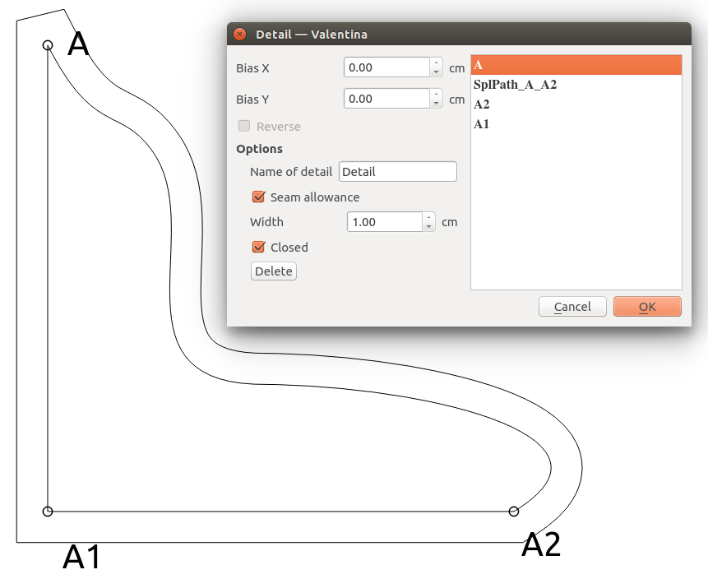
Chaque courbe peut être choisie plusieurs fois dans une pièce à usiner.
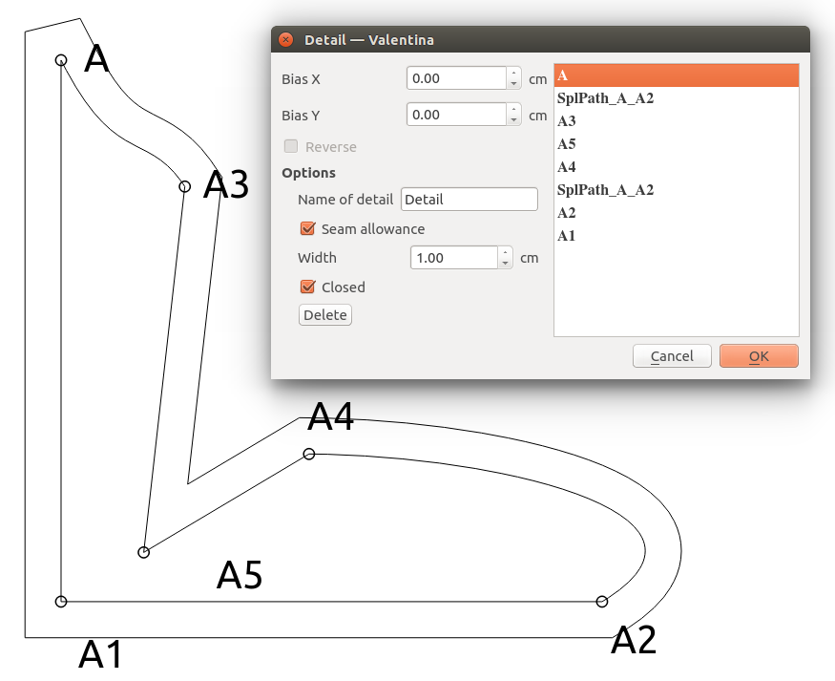
Remarque, vérifiez la direction pour chaque courbe et utiliser l'option inverse en détail de dialogue pour la courbe de réversion se il a le sens antihoraire.
Union de deux de détails
Cet outil syndical deux pièces en un seul.
Quelques fois doivent combiner plusieurs pièces en une seule. Surtout, il est difficile à faire se ils ont été créés à partir de pièces de patron de différence. Cet outil fonctionne uniquement en mode Détail. Après l'union de deux détails qu'ils seront suppression.
Sélectionnez l'outil.
Sélectionnez la première pièce.
Sélectionnez le premier point sur la première pièce sélectionnée de connexion.
Sélectionnez le deuxième point de la première pièce de connexion sélectionné.
Sélectionnez la deuxième pièce.
Sélectionnez le premier point de la seconde pièce sélectionnée de connexion.
Sélectionnez le deuxième point de la seconde pièce sélectionnée de connexion.
Cliquez sur OK pour terminer.
Remarque. Assurez-vous que chaque paire de points de connexion situé en face de l'autre.
Exemple:
deux détails avant l'union
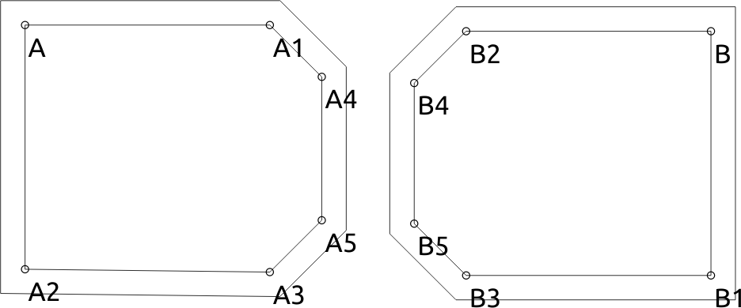
deux détails après l'union
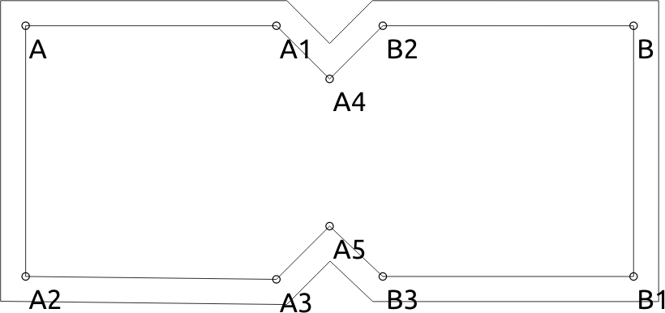
Création de layouts
Pour structure des exportations (pour l'impression sur traceur par exemple) échéant créer manuellement la mise en page.
Créer ou ouvrir le fichier qui ont déjà des pièces.
Cliquez sur le bouton Créer Disposition 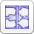ou sélectionnez Fichier> Exporter motif (mise en page).
Déplacez première pièce de sorte qu'il ne se étendrait pas au-delà de la feuille.
Cliquez sur le bouton Suivant pour obtenir le détail détail suivant.
Déplacez pièce de sorte qu'il ne se étendrait pas au-delà de la feuille et ne pas croiser avec les autres.
Répétez l'étape 4 de détails si gauche. Si non, passez à l'étape suivante.
Cliquez sur le bouton Enregistrer mise en page pour enregistrement de la présentation dans l'un des formats pris en charge.
Cette procédure doit répéter avant chaque enregistrement de la présentation.
Fonctions supplémentaires:
Sauf déplacer chaque détail pourrait être tourner sur 90 degrés et en miroir.
Cliquez sur le bouton Agrandir la longueur de la feuille, sinon assez de longueur pour plus de détails sur la feuille.
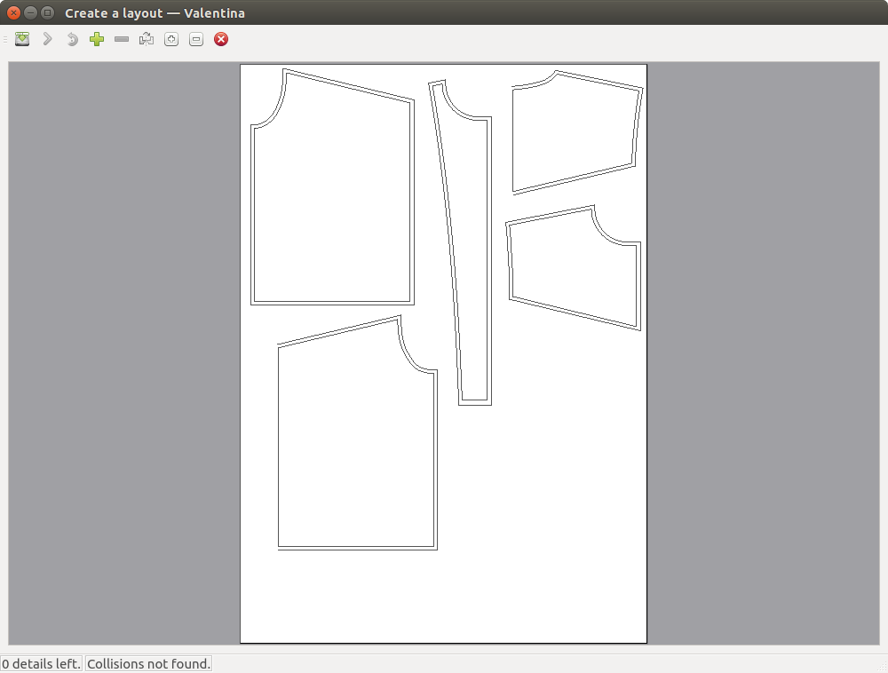
Exporter vers Wavefront OBJ
En plus de formats d'images "classiques" (.svg, .pdf, .png, .ps, * .eps) Valentina soutien exportation au format Wavefront OBJ.
Remarque. Cette fonctionnalité encore au stade expérimental.
Avertissement avant d'enregistrer une présentation dans un fichier * .obj être sûr de détails ne ont pas surplus de couture.
Imprimer motif
Valentina ne supporte pas motif d'impression directe sur imprimante ou un traceur. Pour cela, nous vous recommandons d'utiliser une application externe.
Comment préparer un modèle pour l'impression?
1. Créez une mise en page.
2. Enregistrer une mise en page au format pris en charge dépendent du type d'imprimante ou un traceur.
Pour l'impression sur le vecteur traceur nous recommandons enregistrer une disposition en format SVG. Aussi SVG vous permet de changer la mise en page créée qui rendent possible la réalisation de courant de limitation à éviter du générateur de mise en page.
Images avec des présentations à grand pour imprimante commune qui permettent impression uniquement sur le format de papier A4. Pour imprimer une mise besoin programme qui soutiennent la création d'affiches et imprimez-les. Il ya beaucoup de programme qui peut créer des affiches sur l'A4 de A0, mais beaucoup d'entre eux pas très utile pour des mises en page:
pas de forme stable,
ne pas imprimer des marques d'angle,
ne pas imprimer une règle de référence
maladroite et sont à utiliser.
Nous recommandons une petit utilitaire appelé affiche qui peut convenir remplacer avant Valentina soutiendra la création d'affiches.
Ce programme est disponible sur toutes les plateformes et très facile à utiliser.
L'affiche est un petit utilitaire pour faire une affiche, une grande image imprimée, d'un fichier EPS ou un document de PS one-page. Affiche a été écrit par Jos van Eijndhoven en 1995, et a été populaire parmi les utilisateurs PostScript depuis.
Si vous êtes assez chanceux pour avoir accès à une imprimante grand media / traceur, vous pouvez l'imprimer sur ce point. Sinon, affiche peut imprimer sur votre imprimante régulière, sur des lots de feuilles de papier que vous coller ensemble pour rendre le poster.
Affiche repose sur la nature des graphiques vectoriels de polices PostScript et évolutives: Peu importe combien vous agrandissez une image, il semble encore grande (par opposition aux images bitmap, qui obtiennent «granuleuse» lorsque vous les agrandir).
Comment dit dans la description de l'affiche de travail ont besoin d'une mise en page enregistrée au format EPS

